绝密★启用前:2014年6月7日9:00
2014年普通高等学校招生全国统一考试
语文
注意事项：
1．本试卷分第I卷（阅读题）和第II卷（表达题）两部分。答卷前，考生务必将自己的姓名、准考证号填写在答题卡上.
2．作答时，将答案写在答题卡上。写在本试卷上无效。
3．考试结束后，将本试卷和答题卡一并交回.
第 I卷 阅读题
甲 必考题
一、现代文阅读（9分，每小题3分）
阅读下面的文字，完成1〜3题.
周代，尽管关于食品安全事件的记载不多，但我们还是看到，由于食品安全关系重大，统治者对此非常重视并作出了特别规定.周代的食品交易是以直接收获采摘的初级农产品为主，所以对农产品的成熟度十分关注.据《礼记》记栽，用代对食品交易的规定有：“五谷不时，果实未熟，不鬻于市.”这是我国历史上最早的关于食品安全管理的记录.
汉唐时期，食品交易活动非常频繁，交易品种十分丰富.为杜绝有毒有害食品流入市场，国家在法律上作出了相应的规定.汉朝《二年律令》规定：“诸食脯肉，脯肉毒杀、伤、病人者，亟尽孰燔其余•……当燔弗燔，及吏主者，皆坐脯肉赃，与盗同法.即肉类因腐坏等因素可能导致中毒者，应尽快焚毁，否则将处罚当事人及相关官员.唐朝《唐律》规定：“脯肉有毒，曾经病人，有余者速焚之，违者杖九十.若故与人食并出卖，令人病者，徒一年；以故致死者，绞.即人自食致死者，从过失杀人法。”从《唐律》中可以看到，在唐代，知脯肉有毒不速焚而构成的刑事犯罪分为两种情况，处罚各不相同：一是得知脯肉有毒时，食品的所有者应当立刻焚毁所剩有毒食品，以绝后患，否则杖九十；二是明知脯肉有毒而不立刻焚毁，致人中毒，则视情节及后果以科罚。
宋代，饮食市场空前繁荣。孟元老在《东京梦华录》中，追述了北宋都城开封府的城市风貌，并且以大量笔墨写到饮食业的昌盛，书中共提到一百多家店镝以及相关行会. 商品市场的繁荣，不可避免地带来一些问题，一些商贩“以物市于人，敝恶之场，饰为新奇；假伪之物，饰为真实.如绢帛之用胶糊，米麦之增温润，肉食之灌以水，药材之易以他物（《袁氏世范》）有的不法分子甚至采用鸡塞沙，鹅羊吹气、卖盐杂以灰之类伎俩谋取利润，为了加强对食品掺假，以次充好现象的监督和管理，宋代规定从业者必须加入行会，而行会必须对商品质量负责，市肆谓之行者，因官府料索而得此名，不以其物小大，但合充用者，皆置为行，虽医卜亦有职.”（《都城纪胜》商人们依经营类型组成行会，商铺，手工业和其他服务性行业的相关人员必领加入行会组织，并按行业登记在籍，否则就不能从业经营.各个行会对生产经营的商品质量进行把关，行会的首领作为拉保人，负责评定物价和监察不法行为.除了由行会把关外，宋代法律也继承了《唐律》的规定，对有毒有害食品的销售者予以严惩
上述朝代对食品流通的安全管理及有关法律举措，可以给我们很多启示•也可以为现今我国食品质量和安全监管模式的合理构建提供新的思路和路径选择.
(摘编自张炸达《古代食品安全监管述略》>
1.下列关于原文第一、二两段内容的表述，不正确的一项是
A周代统治者严禁未成熟的果实和谷物进入流通市场，以防止此类初级农产品引起
食品安全方面的问题。
B《二年律令》与《唐律》都规定，凡出现因脯肉有毒而致人生病的情况，食品所
有者应当立刻焚毁剩余的肉食。
C《二年律令》中的规定注重对主使官员责任的追究，而《唐律》则更加强调对伤害生命的犯罪行为的追究•
D《唐律》规定，明知脯肉有毒而不立刻焚毁，并故意将脯肉给人吃或出售，而致
人生病者，要判处徒刑一年。
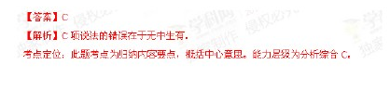
2.下列理解和分析，不符合原文意思的一项是
A宋代政府注意到食品掺假、以次充好等各种质量问题，进一步加强了食品安全的监督和管理工作。
B随着城市民间工商业的繁荣发展，宋代统治者出于对从业者监管的需要，设立了行会这一政府机构.
C监督从业者的合法经营，同时方便官府向商户、手工业者等收取费用，这也是宋代行会的重要职责。
D与《唐律》一脉相承，宋代食品安全方面的相关法律也规定，凡故意出售有毒脯肉而致人死亡者，要予以严惩。
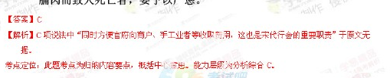
3.根据原文内容，下列理解和分析不正确的一项是
A《唐律》将“故与人食并出卖”有毒脯肉造成的后果分为两类，并给予不同的处罚，可见唐代的法律条文已经较为详尽周密。
B宋代政府引入行会管理方法，既规定从业者必须加入行会，并按行业对经营者进行登记，又对生产经营的商品进行质量把关
C有关食品安全的规定始于周代，经过汉、唐的发展，到宋代形成了法制相对健全、政府与行会共同监管的食品安全管理体系。
D对危害食品安全的违法者施以重罚，有助于保障广大民众的身体健康和生命安全，这是唐宋法律对今人的启示。
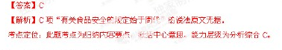
语文试题第2页(共10页）

二、古代诗文阅读（36分）

（一）文言文阅读（19分）阅读下面的文言文，完成4~7题。

韩文，字贯道，成化二年举进士，除工科给事中，出为湖广右参议。中贵督太和山，干没公费。文力遏之，以其羡易粟万石，备振贷。九溪土酋与邻境争地相攻，文往谕，皆服。弘治十六年拜南京兵部尚书。岁侵，米价翔踊。文请预发军饷三月，户部难之。文曰：“救荒如救焚，有罪，吾自当之。”乃发廪十六万石，米价为平。明年召拜户部尚书。文凝厚雍粹，居常抑抑。至临大事，刚断无所挠。武宗即位，赏赉及山陵、大婚诸费，需银百八十万两有奇，部帑不给。文请先发承运库，诏不许。文言：“帑藏虚，赏赉自京边军士外，请分别给银钞，稍益以内库及内府钱，并暂借勋戚赐庄田税，而敕承运库内官核所积金银，著之籍。且尽罢诸不急费。”旧制，监局、仓库内官不过二三人，后渐添注，或一仓十余人，文力请裁汰。淳安公主赐田三百顷，复欲夺任丘民业，文力争乃止。文司国计二年，力遏权幸，权幸深疾之。而是时青宫旧奄刘瑾等八人号“八虎”日导帝狗马鹰兔歌舞角抵不亲万几文每退朝对僚属语及辄泣下郎中李梦阳进曰：“公诚及此时率大臣固争，去‘八虎’易易耳。”文捋须昂肩，毅然改容曰：“善。纵事勿济，吾年足死矣，不死不足报国。”即偕诸大臣伏阙上疏，疏入，帝惊泣不食。瑾等大惧。瑾恨文甚，日令人伺文过。逾月，有以伪银输内库者，遂以为文罪。诏降一级致仕，瑾恨未已，坐以遗失部籍，逮文下诏狱。数月始释，罚米千石输大同。寻复罚米者再，家业荡然。瑾诛，复官，致仕。嘉靖五年卒，年八十有六。
（节选自《明史·韩文传》
4.对下列句子中加点的词的解释，不正确的一项是（3分）
A． 以其羡易粟万石，备振贷 振：救济。
B． 救荒如救焚，有罪，吾自当之 当：承担。
C． 至临大事，刚断无所挠 临：面对。
D． 核所积金银，著之籍 著：彰显。
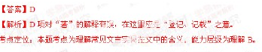
5.对文中画波浪线部分的断句，正确的一项是（3分）
A.而是时青宫旧奄刘瑾等八人/号“八虎”日导帝/狗马/鹰兔/歌舞/角抵/不亲万几/文每退朝/对僚属语及/辄泣下/
B.而是时青宫旧奄刘瑾等八人/号“八虎”日导帝/狗马/鹰兔/歌舞/角抵/不亲万几/文每退朝/对僚属/语及辄泣下/
C. 而是时青宫旧奄刘瑾等八人号“八虎” /日导帝狗马/鹰兔/歌舞/角抵/不亲万几/文每退朝/对僚属语及/辄泣下/
D. 而是时青宫旧奄刘瑾等八人号“八虎” /日导帝狗马/鹰兔/歌舞/角抵/不亲万几/文每退朝/对僚属/语及辄泣下/
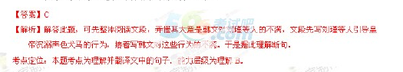
6.下列对原文的概括和分析，不正确的一项是（3分 ）
A.韩文为官清正，关注民众生活，他在湖广，妥善处理九溪士酋与临境争第一世；担任南京兵部尚书时，年成歉收，他开仓取粮十六万石，平抑米价。
B.韩文刚正不屈，敢于奏议国事，武宗继位，诸项费用供给不足，他不顾非议，一再提出自己看法；有关机构冗员渐增，他援引成例，着手压缩编制。
C.韩文疾恶如仇，尽力遏制权幸，宦官刘瑾等每日引诱皇上沉溺于声色狗马，不理政事，他采用李梦阳的建议，冒死谏诤，打击了刘瑾等的嚣张气焰。
D.韩文刚者易析，饱受政敌陷害，刘瑾以遗失部籍作为罪名，逮捕韩文，释放后又两次罚米，使他倾家荡产；直到刘瑾被诛后，韩文才复官而后退休。
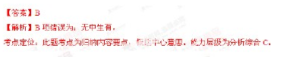
7. 把文中画横线的句子翻译成现代汉语。（10分）
（1）淳安公主赐田三百顷，复欲夺任丘民业，文力争乃止。
（2）即偕诸大臣伏阙上书，疏入，帝惊泣不食，瑾等大惧。
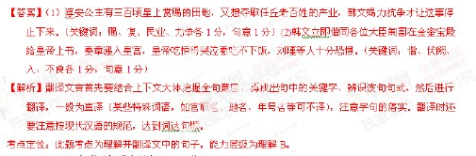
（二）古代诗歌阅读（11分）

阅读下面两首诗，完成8~9题。
含山店梦觉作 [唐]韦庄
曾为流离惯别家，等闲挥袂客天涯。
灯前一觉江南梦，惆怅起来山月斜。

宿渔家 [宋]郭震
几代生涯傍海涯，两三间屋盖芦花。
灯前笑说归来夜，明月随船送到家。

[注] ①韦庄（约836~910）：字端己，长安杜陵人（今陕西西安东南）人。曾流离吴越等地。②郭震：字希声，成都人。生卒年生平不详。

8.韦庄在诗中是用什么方法表现感情的？请简要分析。（5分）

9.两首诗都写到“灯前”，这两处“灯前”各自表达了诗人什么样的感情？（6分）
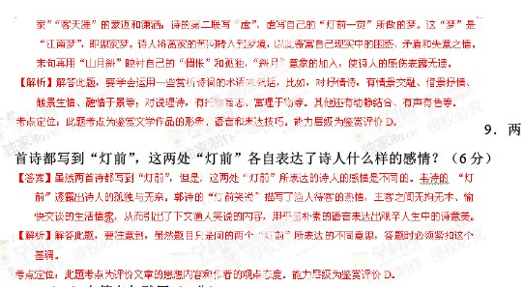
（二）名篇名句默写（6分）

10.补写出下列句子中的空缺部分。（6分）

（1）《庄子▪逍遥游》中以“朝菌”和“蟪蛄”为例来说明“小年”一词的两句是“________________,_______________“

（2）李白《行路难（金樽清酒斗十千）》一诗经过大段的反复回旋，最后境界顿开，用“_________________,___________________”两句表达了诗人的乐观和自信。

（3）在《赤壁赋》中，苏轼用“_________________,____________________”两句概括了曹操的军队在攻破荆州后顺流而下的军容之盛。
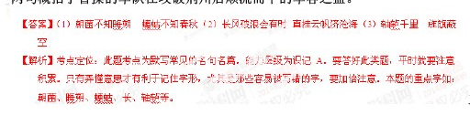
乙选考题
请考生在第三、四两大题中选定其中一大题作答。注意:作答时必须用2B锖笔在答
题卡上把所选大题对应的题号方框涂黑。只能做所选定大题内的小题,不得能选做另一道大题里的小题。如果多涂按所答第一大题评分;多做按所答的第一大题评分。
三、文学类文本阅读（25分）
11.阅读下面的文字，完成（1)〜(4)题。（25分).
鞋刘庆邦
有个姑娘叫守明，十八岁那年就定了亲.定亲的彩礼送来了，是几块做衣服的布料.
媒人一走，母亲眼睛弯弯的，说：“给，你婆家给你的东西
“谁要他的东西，我不要!”
“不要好呀，我留着给你妹妹作嫁妆
妹妹艰过来，要看看是什么好东西.守明像是捍卫什么似的，坚决不让妹妹看，她
把包被放进箱子，啪嗒就锁上了.
家里只有自己时，守明才关了门，把彩礼包儿拿出来。她把那块石榴红的方巾顶在头上，对着镜子左照右照.她的脸红通通的，很像刚下花轿的新娘子.想到新娘子，不知为何，她叹了一口气，鼻子也酸酸的.
按当地的规矩，守明该给那个人做一双鞋了.她的表情突然变得严肃起来.
她把那个人的鞋样子放在床上，张开指头拃了拃，心中不免吃惊，天哪，那个人人
不算大，脚怎么这样大.脚大走四方，不知这个人能不能走四方.她想让他走四方，又不想让他走四方.要是他四处乱走，剩下她一个人在家可怎么办？她想有了，把轻做得稍小些，给他一双小鞋穿，让他的脚疼，走不成四方.想到这里，她仿佛已看见那人穿
上了她做的新鞋，由于用力提鞋，脸都憋得红了.
“合适吗？ ”
那个人说合适是合适，就是有点紧.
“穿的次数多了就合适了那个人把新鞋穿了一遭，回来说脚疼.
“你疼我也疼,
那个人问她哪里疼.
“我心疼•
那个人就笑了，说：“那我给你揉揉吧!”
她赶紧把胸口抱住了 .她抱的动作大了些，把自己从幻想中抱了出来.檨摸脸，脸
还火辣辣的.
瞎想归瞎想，在动剪子剪袼褙时，她还是照原样儿一丝不差地剪下来了.
第一次看见那个人是在社员大会上，那个人在黑压压的会场中念一篇稿子.她不记得稿子里说的是什么，旁边的人打听那个人是哪庄的，叫什么名字，她却记住了.她当时想，这个男孩子，年纪不大，胆子可够大的，敢在这么多人面前念那么长一大篇话. 她这个年龄正是心里乱想的年龄，想着想着，就把自己和那个人联系到一块儿去了.不知道那人有没有对象，要是没对象的话，不知道喜欢什么样的，
有一天家里来了个媒人，守明正要表示心烦，一听介绍的不是别人，正是让她做梦的那个人，一是浑身冰凉，小脸发白，泪珠子一串串往下掉，母亲以为她对这门亲事不乐意，守明说：“妈，我是舍不得离开您！”
媒人递来消息，说那个人要外出当工人，守明一听有些犯愣，这真应了那句较大走四方的话.此-去不知何时才能回还，她一定得送给那人一点东而’让那个人念着地，记住她，她没有别的可送’只有这一双鞋。
那个从出的日期定下来了，托媒人传话，向她约会。她正好亲手把鞋交给那个人. 约会的地点是村边那座高桥，时间是吃过晚饭，母亲要送她到桥头去，她不让。守明把一切都想好了，那个人若说正好，她就让他穿这双珐上路一人是你的，鞋就是你的，还脱下来干什么临出门，她又改了主意，觉得只让那个人把鞋穿上诚试新就行了，还得让他脱下来，等他回来完婚那一天才能穿•
守明的设想未能实现.她把鞋递给那个人时，让那个人穿上试试.那个人只笑了笑，说声谢谢，就把鞋竖着插进上衣口袋里去了•直到那个人说再见，鞋也没试一下•那个人说再见时，猛地向守明伸出了手，意思要把手握一握.
这是守明没有料到的•他们虽然见过几次面，但从来没有碰过手•她犹豫了一会儿，还是低着头把手交出去了.那个人的手温热有力，握得她的手忽地出了一层汗，接着她身上也出汗了.那个人大概怕她害臊，就把她的手松开了.
守明下了桥往回走时，见夹道的高庄稼中间拦着一个黑人影，她大吃一惊，正要折回身去追那个人，扑进那个人怀里，让她的那个人救她，人影说话了，原来是她母亲. 怎么会是母亲呢!在回家的路上，守明一直没跟母亲说话.
后记：
我在农村老家时，人家给我介绍了一个对象.那个姑娘很精心地给我做了一双鞋. 参加工作后，我把那双鞋带进了城里，先是舍不得穿，后来想穿也穿不出去了.第一次回家探亲，我把那双鞋退给了那位姑娘•那姑娘接过鞋后，眼里一直泪汪汪的.后来我想到，我一定伤害了那位农村姑娘的心，我辜负了她，一辈子都对不起她。
(有删改〉
(1)下列对这篇小说思想艺术特色的分析和鉴赏，最恰当的两项是（5分）
A小说注重从细微处表现人的心灵秘密，守明照镜子时，“不知为何，她叹了一口气，鼻子也酸酸的”，寥寥数语，初恋少女的微妙心理就显露出来了 •
B小说善于使用对比手法刻画人物，守明的美好形象，就是在与母亲收人家的彩礼、偷偷监视女儿约会等一系列言行的鲜明对比中，逐渐凸显出来的。
C小说擅长在平淡叙述中营造不平常的效果，守明与未婚夫分别后见一黑影，大吃一惊，原来是母亲，这一既在情理之中又在意料之外的情节就颇具匠心。
D小说地方特色鲜明，尤其是“守明像是捍卫什么似的”“在黑压压的会场中念一篇稿子”等日常生活语言的大量使用，更增添了浓郁的乡土气息。
E小说善于通过细节描写表现人物性格，未婚夫和守明约会时随意把鞋插进口袋，分手时又主动与守明握手，表明他虽是一个农村青年却有现代意识•
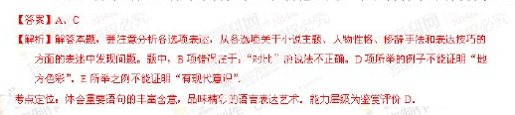
(2)小说以“鞋”为中心叙亊骂人,这样处理有什么好处？请筒要分析〃（6分）
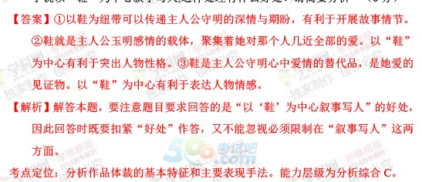
（3）小说中守明是一个什么样的人物形象？她有什么样的心态，请简要分析（6分）
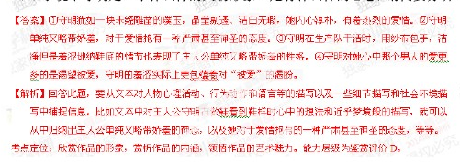
(4）文末“后记”是独立于小说外的写作说明，还是属于小说的有机组成部分？请结合全文，谈谈你的观点和理由。（8分）
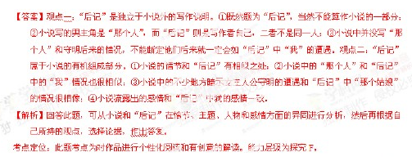
四、实用类文本阅读（25分）
12.阅读下面的文字，完成⑴〜⑷题.〔25分）
爱国科学家邓叔群
经过清华学堂八年苦读，邓叔群于1923年经考试公费留学美国.两时去的同学大多选择学习外交、银行、军事、法律等专业，只有他不听别人劝告，为了解救贫困的中国农民，一心入读康奈尔大学的农林专业.留学期间，目睹同胞受到种族歧视，这激发了他为国争光的民族自尊心，决心在最短的时间内学到最精湛的科学知识.他不仅主科成绩都是A，而且荣获了全美最高科学荣誉学会颁发的两枚金钥趣证幸.正当他博士论文接近完成时，国内岭南大学急需一位植物病理学教授，导师惠凑推荐了他，但建议他完成论文后再回去.邓叔群却认为，学到先进知识报效祖国，正是自己求学的真正目的，于是当即回国。
在回国后的十年中，为技集我国第一手真菌资料，他手提竹篮，攀山入林，一样一样地采集，逐一鉴定，定名分类.他先后研究鉴定的真菌种类达一两千种，分隶于数个属，其中首次发现的新属5个，新种121个，为世界真菌资源宝库增添了新标本，在世界真菌学史上为我国的真菌科学谱写了重要的第一章，向世界宣告了中国有自己的真菌科学。在世界著名真菌分类学家考尔夫教授总结的康奈尔大学120年来作出突出贡献的41位真菌学家中，他是唯一的东方人.
抗战开始不久，为了使自己的研究与国计民生关系更为直接，邓叔群转向了林业研究.他带领助手深入云南、西康、四川一带，勘察森林资源状况.他们冒风雨，顶烈日日，忍饥寒，摸清了该地区森林资源的组成、分布、蓄积量及病虫害等情况，给制了中国的早期林型图，并提出了合理经营、开发和管理原始森林的研究报告，为大后方建设提供了必要的参考‘其中森林的材积估算、轮伐期、更新方法、造林方针等，至今仍有参考价值.
后来，邓叔群拒绝就任农林部副部长，而在甘肃省建设厅厅长张心一的支持下，举家奔赴甘肃，开始黄河上游水土保持的研究.经过几年艰苦奋斗，成功创办洮河林场及三个分场，建立了一整套保证森林更新、营造量大于采伐量的制度，创建了以科学的方法经营和管理森林的新模式.邓叔群认为，水利和林、牧之间具有密切关系，要根治黄河水患，就必须三者并重.为保持黄河上游水土、减轻下游灾害：他提出了森林生态平衡理论.
1948年，邓叔群当选为中央研究院院士.随后，中央研究院要求全体高级研究人员迁往台湾或去美国.他不仅自己明确表示决不离开，还动炅其他同宁共同抵制:他对家人说：“别忘了自己是中国人，要为民族富强而奋斗终生，我决不跟腐败的国民党去台湾，也不去美国”其实在他内心深处’对共产党抱有希望和向往。愿与民族同甘苦，共命运，后来，他早年的学生沈其益受东北解放区领导委托，特地到上海邀请他去东北筹办农学院，他欣然接受邀请，并在半年的时间内，带病编写出一整套农林大学的教材钢要. 作为沈阳农学院创建总指挥，他辛勤工作，调度有方，快速、高效地完成了建设设务.
邓叔群生活俭朴，不图物质享受，新中国成立后，他把抗曰战争前在南京购建的花园洋房捐献给国家，还三次主动提出减薪，抗美援期时，他将自己的积蓄捐作军用。1960
年，他受林业部委托，举办森林病理学培训班，为各省培训出教十名专轰技术骨干.培训结束后，他谢绝巨额酬金，只留一张结业合影作纪念.邓叔群一生的选择，都从人民和祖国的需要出发，他以自己的实际行动，践行着科学报国的埋想。
(摘编自《中03真菌学先驱一邓叔群院士》
相关链接
①邓叔群（1902〜1970)，中国真菌学家.福建福州人.曾任岭南大学、金酸大学，中央大学等校教授，中央研究院研究员.新中国成立后，任沈阳农学院和和东北农学院院长、中科院微生物研究所副所长.中科院学部委员（院士 )•主要著作有<中国的高等真菌》《中国的真酋》等.（摘自《辞海》第六版〉

②我自幼被外祖母严氏收养.她教我劳动，晓我勤俭，并以民族英雄岳飞、成继光、林则徐等人的事迹勉勘我；教我做人要坚贞不屈、清正廉洁、光明磊落，这一切促使我从小就立志为中华民族的强盛奋斗终生.（摘自《中国科学院院士自述•邓叔群>)
（1）下列对材料有关内容的分析和概括，最恰当的两项是（5分）
A-因为种族歧视使邓叔群深受伤害，激发了他的民族自荨心，他决心用最短的时间学到最精湛的科学知识，为国争光。
B考虑到岭南大学开学在即，急需一位植物病理学教授，邓叔群听从导师的建议
当即回国，全然不顾自己即将得到的博士学位•
C邓叔群采集、鉴定的中国真菌标本，填补了世界真菌研究领域的空白.他本人
也因为在真菌学领域的卓越贡献而得到世界同行认可•
D抗战时期，邓叔群与助手开展森林勘察，其研究成果不仅支持了当时的大后方
建设，其中不少内容至今仍有参考价值。
E邓叔群基于水利和林、牧并重的思想而提出的森林生态平衡理论.使得黄河上
游的水土得以保持，并减轻了下游的水患灾害.
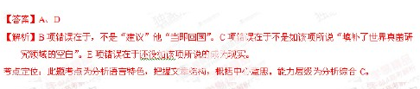
（2）邓叔群不愿意去台湾，也不去美国，而欣然接受邀请去东北筹建农学院•他这样做，既有现实因素，又有思想基础。请结合材料具体分析•（6分〉
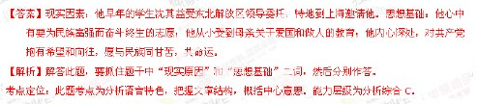
（3）在国家需要时，邓叔群是如何主动牺牲个人利益、为国分忧的？请结合材料_* 分析。（6分）
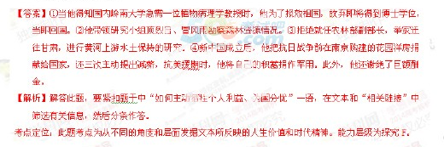
(4)作为一位爱国科学家，邓叔群有哪些突出表现？请结合材料谈谈你的理解•（8分〉

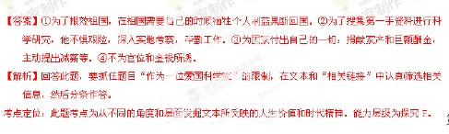

第II卷表达题
五、语言文字运用（20分）
13依次填入下列各句検线处的成语，最恰当的一组是（3分）
①消防工作必须立足于_____.从提高公众的防火意识做起•
②即使现有的产品杨销，也 要_____.抓紧技术储备与新产品开发.
③如果我们不从小事做起，_____. 那些细小的苗头最终可能酿成大货.
A.防患未然防微杜渐未雨绸缪B.防患未然未雨触缪防微杜渐
C 未雨绸缪防微杜渐防患未然D.未雨绸缪防患未然防徽杜渐
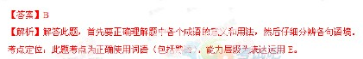
14下列各句中，没有语病的一句是（3分）
A他在新作《世界史》的前言中系统地阐述了世界是个不可分割的整体的观念，并将相关理论在该书的编撰中得到实施。
B作为一名语文老师，他非常喜欢茅盾的小说，对茅盾的《子夜》曾反复阅读， —直被翻得破烂不堪，只好重新装订。
C《舌尖上的中国》这部风靡海内外的纪录片，用镜头展示烹饪技术，用美味包裹乡愁，给观众带来了心灵的震撼。
D如果我们能够看准时机，把握机会，那么今天所投资百万元带来的效益，恐怕是五年后投资千万元也比不上的，
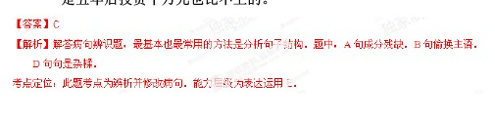
15，依次填入下面一段文字横线处的语句，衔接最恰当的一组是（3分）
马是中国人喜爱的动物，是人类最早驯养的家畜之一，是极其温顺又充满野性魅力的动物._____， _____，_____，_____，_____，_____，马己经成为力量与神奇的代表•
①还让人们有了敬马王、打马球、赛马等习俗
②对人们生活的各个方面都产生了重大影响
③它帮人们种地运货，和人们一起南征北战
④作为六畜之首
⑤马是人类的朋友和伴侣
⑥千里马、老马识途等故事也十分深入人心
a. 324156 B.361452
C.532614 D.542316_
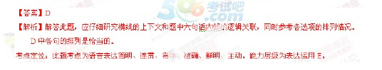
16，在下面一段文字横线处补写恰当的语句，使整段文字语意完整连贯，内容贴切，逻辑严密。每处不超过12个字•（5分）
大家都知道，（1）倘若呼吸停止，生命也将终结，人体通过呼吸(2) 呼出二氧化碳.那你可知道土壌也有呼吸？土壤呼吸和人的呼吸一样，也是一个（3）的过程.
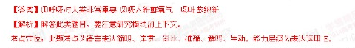
17.下面是某班级春游活动的构思框架，请把这个构思写段话，迎求内容究犷，P
述准确，语言连贯，不超过75个字。（6分〉
INCLUDEPICTURE "../../../DOCUME~1/ADMINI~1/LOCALS~1/Temp/FineReader11/media/image1.jpeg" \* MERGEFORMAT INCLUDEPICTURE "../../../DOCUME~1/ADMINI~1/LOCALS~1/Temp/FineReader11/media/image1.jpeg" \* MERGEFORMAT 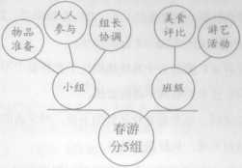
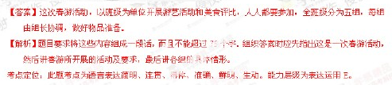
六、写作（60分）
18．阅读下面的材料，根据要求写一篇不少于800字的文章。（60分）
不少人因为喜欢动物而给它们喂食，某自然保护区的公路边却有如下警示：给野生动物喂食，易使它们丧失觅食能力.不听警告执意喂食者，将依法惩处.
要求选好角度，确定立意，明确文体，自拟标题；不要脱离材料内容及含意的范围作文，不要套作，不得抄袭。
